**Viltstängsel **Stängsel för inhängning av olika typer av odlingar för att skydda mot vilt. Nätet är ett så kallat vridknutsnät och den beräknade livslängden är 25-30 år. Nedan finner ni utformningen av näten. 184cm till vänster och 200m till höger

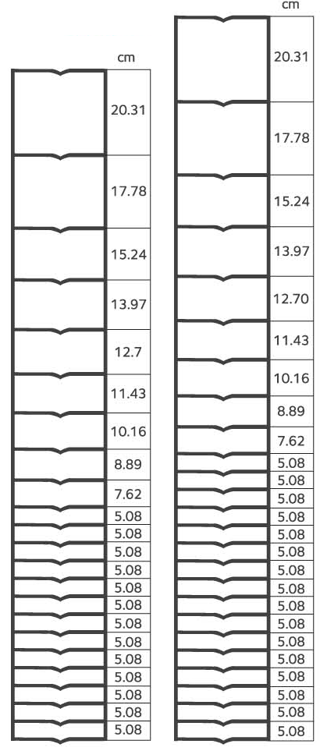

* 1,84 x 100m och 2 x 100m
* Maskbredd 15,24 cm
* Topp och botten tråd 2mm, brottstyrka 1180n/mm²
* Horisontella trådar 1,6 mm, brottstyrka 1180N/mm²
* Vertikala trådar 1,6mm brottstyrka 400-550 N/mm²

_